Mis à jour le 25/05/2022

Fiche Appui aux ESMS dans l’utilisation de ViaTrajectoire module Handicap

Système d’information de suivi des orientations : Contexte et enjeux
Le système d’information de suivi des orientations est indispensable pour accompagner le déploiement de la réponse accompagnée pour tous et plus particulièrement pour outiller le dispositif d’orientation permanent. L’instruction N° 2016-139 du 23 septembre 2016 définit le cadre de la mise en œuvre du système d’information de suivi des orientations et rappelle les enjeux.

Les principaux enjeux sont :
- permettre aux MDPH de suivre la mise en œuvre des orientations qu’elles statuent et de mieux connaitre l’offre disponible
- permettre aux établissements et services médico-sociaux d’accéder aux décisions d’orientation les concernant, de les gérer et d’ informer les MDPH des suites données à leurs décisions ;
- permettre aux personnes de prendre contact avec un établissement ou un service médico-social (correspondant à la décision d’orientation de la CDAPH) afin de déposer une demande d’admission ;
- mettre à disposition des agences régionales de santé et des conseils départementaux des données agrégées et homogènes permettant d’éclairer leurs choix en termes de planification et de programmation territoriale ;

La région Ile-de-France comme l’ensemble des régions métropolitaines a fait le choix de ViaTrajectoire comme outil de suivi des orientations. Via Trajectoire est un outil de suivi des orientations médico-sociales émises par la MDPH. Il est connecté au fichier national des établissements sanitaires et sociaux (FINESS) et dialogue également avec le répertoire opérationnel des ressources (ROR) médico-social.

L’objectif de cet outil étant de déclarer et retracer en temps réel :
- La liste des admissions, des sorties, des réorientations en cours au sein de chaque établissement et service médico-social connecté
- La liste d’attente qualifiée et actualisée des ESMS
- Identifier sur les personnes dites « sans solution » c’est-à-dire les personnes disposant d’une orientation médico-sociale non suivie d’effet

Prise en main de l’outil

Le SESAN, c’est quoi ?
Dans le cadre de ce projet, le Service Numérique en Santé (SESAN), a été missionné par l’ARS d’Ile-de-France pour déployer Via Trajectoire sur l’Ile-de-France en accompagnant activement les MDPH et les ESMS dans leur prise en main des outils ROR (répertoire opérationnel des ressources) et ViaTrajectoire.
Le SESAN est donc votre interlocuteur privilégié pour l’ensemble des questions concernant l’utilisation de Via Trajectoire. Point d’entrée unique permettant de centraliser l’ensemble des demandes sur le projet.

Une cellule support est à votre disposition afin de répondre à vos questions :
https://formulaire-support.sante-idf.fr/
Tel : 01.83.76.30.31

Attention, cette cellule ne substitue pas à la MDPH. Pour les questions concernant les décisions d’orientation c’est-à-dire les notifications MDPH vous devez vous adresser à la MDPH dont dépend la personne. Afin de faciliter le lien ESMS-MDPH sur ce projet, ViaTrajectoire a mis en place un annuaire « MDPH » national reprenant l’ensemble des contacts internes MDPH positionnés sur le projet : https://trajectoire.sante-ra.fr/Trajectoire/Pages/AccesLibre/Annuaires/MDPH.aspx

Répertoire Opérationnel des Ressources (ROR)
Le Répertoire Opérationnel des Ressources (ROR) est l’outil unique de description de l’ensemble de l’offre de santé : secteur sanitaire, secteur médico-social et social et les professionnels libéraux. Il a un rôle de référentiel pour alimenter un ensemble de système d’informations (ViaTrajectoire, Terr-esanté,...).
Quels liens entre ViaTrajectoire handicap et le ROR ?
- ViaTrajectoire est interfacé avec le ROR : les données saisies dans le ROR sont reprises dans l’annuaire de ViaTrajectoire.
- Le moteur de recherche de ViaTrajectoire se base sur les valeurs de votre fiche établissement nécessaires et suffisantes à l’orientation des personnes en situation de handicap.
Toutes vos données sont à mettre à jour dans le ROR sauf les informations suivantes : photos, pièce jointes, type de droit et prestation et le triplé FINESS qui elles doivent être modifiées directement dans ViaTrajectoire.

Afin de vous aider dans la modification ou la complétude de votre fiche ESMS dans le répertoire opérationnel des ressources, une vidéo vous expliquant comment mettre à jour vos données a été réalisée et est accessible via le lien suivant : https://formation.sesan.fr/ror-if/exercices/comment-mettre-a-jour-ma-fiche-etablissement/

Site de e-learning

Afin de permettre le meilleur accompagnement le SESAN a mis en place un site de e-learning sur lequel vous pourrez retrouver un contenu actualisé : https://formation.sesan.fr/via-trajectoire/cat_exercices/handicap/

→ Sur ce site figure plusieurs catégories vous permettant de prendre en main l’outil de façon autonome:

Tutoriels : Vous avez déjà utilisé Via Trajectoire mais vous avez besoin de quelques petits rappels sur certains points spécifique, les tutoriels peuvent réponde à votre besoins. Ils reprennent les « exercices » et vidéos explicatives des fonctionnalités du module Handicap (des vidéos à destination des ESMS et/ou des usagers).

Vidéos « d’auto-formation » : Vous connaissez Via Trajectoire mais vous n’avez jamais réellement utilisé l’outil. Plusieurs vidéos « d’auto-formation » ont été réalisées par le SESAN et mise en ligne sur le site de e-learning afin de permettre aux utilisateurs le souhaitant de se former de façon autonome en les consultant. A tout moment, à votre rythme et de n’importe où, vous pourrez consulter ces vidéos de prise en main du module Handicap et ainsi avancer en autonomie. Ces vidéos en accès sont accessibles en vous connectant à votre compte.

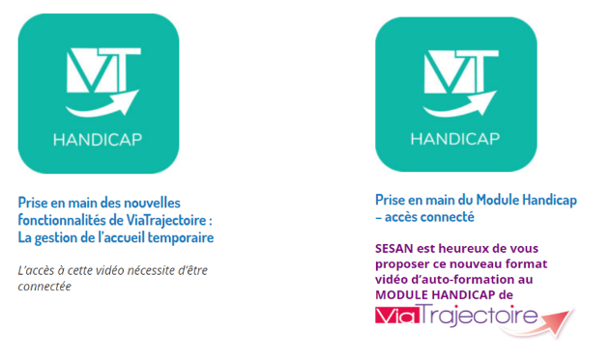
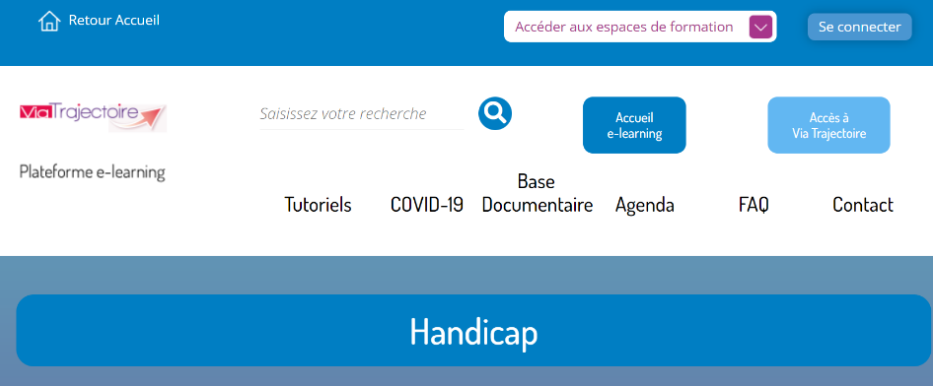

Webconférence

Pour accompagner les ESMS dans leur utilisation de ViaTrajectoire, le SESAN propose des sessions de formations sous la forme de « Webconférence ».
L’objectif de ces sessions est d’accompagner les ESMS dans la prise en main des outils en proposant une démonstration de différentes fonctionnalités existantes. Trois types de thématiques sont proposés :
- Administration
Gestion des comptes utilisateurs de ma structure et mise à jour de ma fiche ViaTrajectoire
- Utilisation de mon tableau de bord
Comment répondre à une notification ?
- Utilisation du ROR
Comment modifier ma fiche établissement dans le ROR ?

Pour vous inscrire rendez-vous sur la page agenda :
https://formation.sesan.fr/via-trajectoire/agenda/categories/web-conferences/

Base documentaire : Elle permet de retrouver l’ensemble de la base documentaire existante mise à jour (guide utilisateur, …)

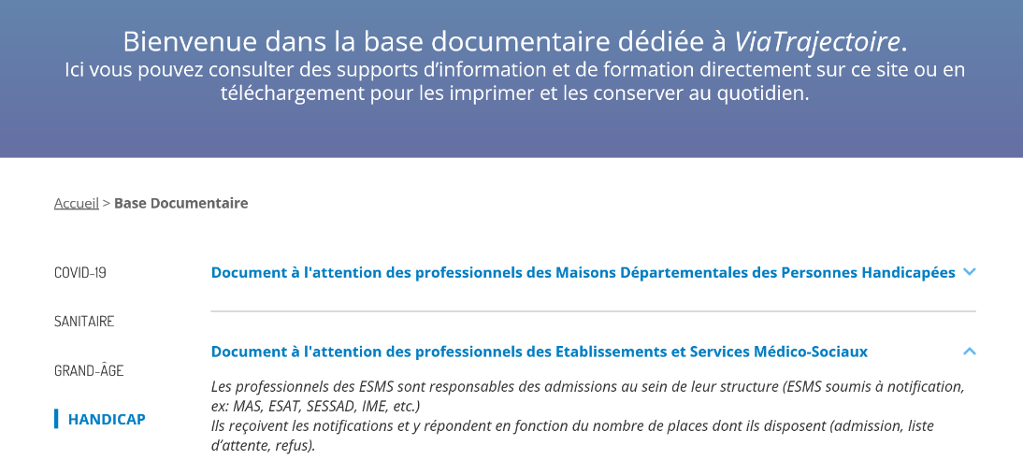

FAQ : Elle reprend l’ensemble des questions/réponses fréquentes remontées par les ESMS lors des sessions de formation https://formation.sesan.fr/via-trajectoire/faq/

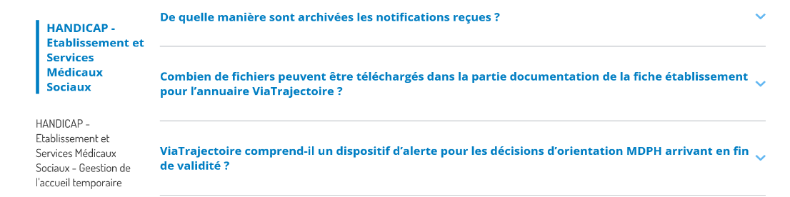

Agenda :
Permet de retrouver l’ensemble des liens d’inscriptions aux différents webinaires proposés par le SESAN pour une meilleure prise en main de l’outil :
https://formation.sesan.fr/via-trajectoire/agenda/

Module usagers :

Aujourd’hui deux territoires ont ouvert le module usagers, le 78 et 94. Cela signifie que la personne en situation de handicap ou son représentant légal peut suivre le parcours de sa notification MDPH sur Via Trajetoire : l’établissement a-t-il reçu la notification, a-t-il lu, traitée la notification, suis-je en liste d’attente ? etc… Il est donc important que vous puissiez traiter au fil de l’eau l’ensemble des demandes reçues pour permettre à l’usager de savoir où en est son dossier. A terme l’ouverture du module usager sera généralisé sur l’ensemble de l’Ile de France.
Vous voulez en savoir plus, cliquez ici ou suivez ce lien : https://formation.sesan.fr/via-trajectoire/cat_exercices/usagers/
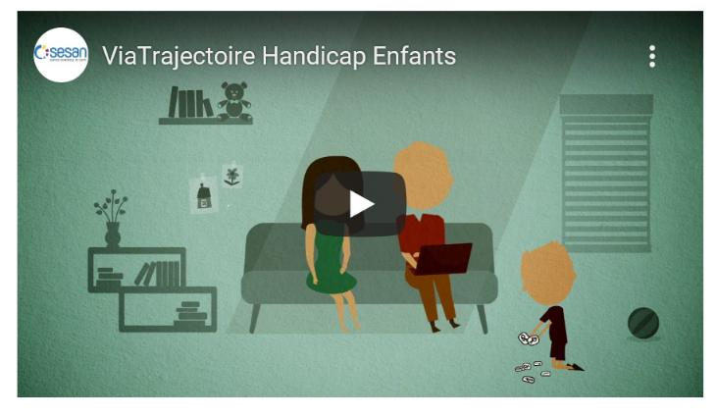
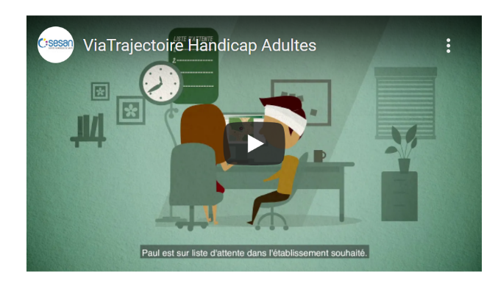

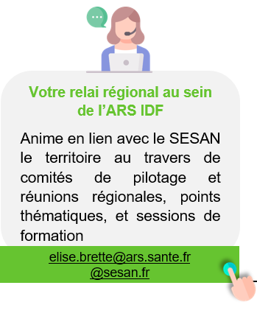
Vos Contacts :

